PNEUMOLOGIE

Epreuve de vérification des connaissances fondamentales

Sujet :

Question N°1
Une femme de 35 ans, ayant un antécédent de thrombose veineuse profonde pendant sa dernière grossesse, revient d’un voyage en Polynésie. Elle présente 2 jours après son retour une douleur thoracique et un essoufflement d’apparition brutale.

A)
Devant cette forte suspicion clinique d’embolie pulmonaire, quels examens diagnostiques d’imagerie peut-on proposer ?

B)
Quels signes de gravité (cliniques et paracliniques) doit on rechercher ?

C)
En présence de signes de gravité, quel traitement anticoagulant d’urgence doit être mis en place ?

Question N°2
Donner les principales causes d’hémoptysie chez un patient aux antécédents de tuberculose.

Question N°3
Donner les principaux traitements d’aide au sevrage tabagisme.

Question N°4
La figure ci-dessous représente un tracé de spirométrie (volume en fonction du temps) avec 3 cycles respiratoires de repos, puis une inspiration forcée, puis une expiration forcée.

TSVP

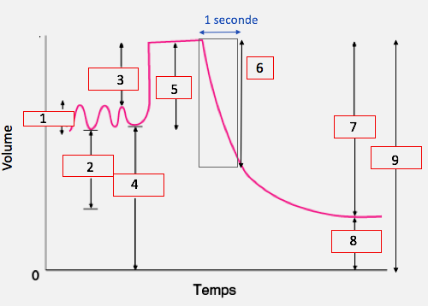

A)
Indiquez à quoi correspondent les différents volumes pulmonaires signalés par des cases numérotées.

B)
Comment définit-on un syndrome obstructif ?

Question N°5
A)
Citer 4 éléments du traitement de la bronchopneumopathie chronique obstructive (BPCO) qui vous paraissent indispensables à mettre en place chez tous les patients chez qui ce diagnostic est porté, qui se plaignent de dyspnée d'effort, et dont le volume expiré maximal en une seconde (VEMS) est inférieur à 50% de la valeur prédite.

B)
Sur quels éléments cliniques reposent les indications des associations fixes de corticostéroïdes inhalés et de bronchodilatateurs de longue durée d'action chez un patient souffrant de BPCO et dont le VEMS post-bronchodilatation est inférieur à 50% de la valeur prédite ?

TSVP

Question N°6

A)
Décrire les caractéristiques du lobule pulmonaire secondaire.

B)
Citer sans les décrire les 10 grands cadres étiologiques à évoquer devant une pneumopathie interstitielle diffuse.

C)
Décrire les signes de sarcoïdose que l’on peut observer sur un scanner thoracique.

Question N°7

A)
Définir une apnée du sommeil de type "obstructif".

B)
Définir une apnée du sommeil de type "central".

C)
Chez un patient présentant une somnolence diurne excessive, des ronflements, et des céphalées matinales, quelle est la valeur de l'index d'apnées-hypopnées (IAH ; en nombre d'événements par heure) qui permet de parler de syndrome d’apnées obstructives du sommeil ?

D)
Chez un patient présentant une somnolence diurne excessive, des ronflements, et des céphalées matinales, quelle est la valeur de l'index d'apnées-hypopnées (IAH ; en nombre d'événements par heure) qui permet de parler de syndrome d’apnées obstructives du sommeil SEVERE ?

E)
Chez un patient chez qui le diagnostic de syndrome d’apnées obstructives du sommeil a été porté, à partir de quelle valeur de l'index d'apnées-hypopnées (IAH ; en nombre d'événements par heure) la prise en charge d'un traitement par PPC est-elle acceptée par l’Assurance Maladie ?

TSVP
Question N°8
Un patient de 60 ans, originaire d’Afrique du Nord et séjournant en France depuis deux ans est adressé aux urgences pour altération de l’état général fébrile. Une leuco-neutropénie est identifiée par les explorations biologiques.

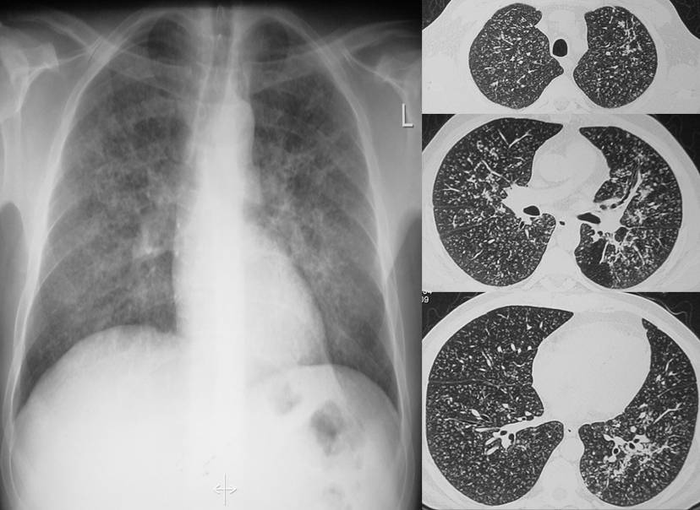

A) Décrivez la radiographie de thorax et les coupes tomodensitométriques disponibles.

B) Quelle est l’hypothèse étiologique principale ?

C) Dans le cadre de cette étiologie quel (s) mécanisme (s) physiopathologique (s) est (sont) impliqué (s).

Question N°9

A) Quel (s) est (sont) le (les) test (s) qui permet (tent) le diagnostic d’une tuberculose latente ?

B) Décrivez le processus lésionnel survenant au niveau du foyer primaire de l’infection tuberculeuse.

C) Quel est (sont) le (les) facteur (s) de risque de passage de l’infection tuberculeuse latente à la tuberculose maladie ?

